ЮЖНО-РОССИЙСКИЙ ГОСУДАРСТВЕННЫЙ
ПОЛИТЕХНИЧЕСКИЙ УНИВЕРСИТЕТ (НПИ)
ИМЕНИ М.И. ПЛАТОВА
Факультет информационных технологий и управления (ФИТУ)

ОТЧЁТ
по лабораторной работе №6
«Декораторы, контекстные менеджеры и расширенные возможности Python»
Вариант 5

Выполнил: | студент группы 090303-ПИб-024  Голубев Е.О.
Преподаватель: | Ёлкин Н.С.

2026

1. Цель работы
Изучить и получить практические навыки использования расширенных возможностей Python: аннотаций типов, dataclass, Enum, декораторов, functools.wraps, контекстных менеджеров, Protocol и механизмов интроспекции. Разработать консольное приложение, в котором эти возможности используются совместно.

2. Постановка задачи
Вариант 5 — «Гостиница». Необходимо разработать систему управления номерами и бронированиями. В предметной области используются объекты «номер», «бронирование» и «гость». Для номера предусмотрены состояния: свободен, занят, забронирован и на обслуживании. Программа должна поддерживать бронирование номера и расчёт стоимости проживания.
В соответствии с общими требованиями лабораторной работы в программе также реализованы:
• классы данных dataclass и аннотации типов;
• перечисления Enum для состояний;
• три собственных декоратора, включая декоратор с параметром;
• functools.wraps;
• собственный контекстный менеджер;
• Protocol и работа с объектами через протокол;
• интроспекция через type(), isinstance(), hasattr(), getattr(), dir() и inspect;
• консольное меню, обработка исключений и итоговая статистика.

3. Краткие теоретические сведения
dataclass. декоратор класса, автоматически создающий типовые методы для классов, предназначенных прежде всего для хранения данных.
Enum. перечисление именованных констант; применяется для безопасного и однозначного хранения состояний объектов.
Декоратор. функция, которая оборачивает другую функцию или метод и добавляет поведение без изменения исходного кода функции.
functools.wraps. сохраняет метаданные исходной функции при использовании декоратора.
Контекстный менеджер. объект с методами __enter__ и __exit__, применяемый совместно с with для гарантированного выполнения действий до и после блока.
Protocol. структурный интерфейс: объект соответствует протоколу, если предоставляет требуемые методы, даже без явного наследования.
Интроспекция. исследование структуры объектов во время выполнения программы с помощью встроенных средств и модуля inspect.

4. Описание разработанной программы

4.1. Структура проекта
practice_06/
├── main.py
├── models.py
├── services.py
├── decorators.py
├── context.py
├── protocols.py
├── introspection.py
├── tests.py
└── README.md

4.2. Классы предметной области
В models.py определены RoomStatus и BookingStatus, базовая сущность HotelEntity, а также dataclass-классы Room, Guest и Booking. Метод get_report_data() переопределён в специализированных классах и используется через Protocol Reportable.
from dataclasses import dataclass
from enum import Enum
class RoomStatus(Enum):
FREE = "свободен"
BOOKED = "забронирован"
OCCUPIED = "занят"
SERVICE = "на обслуживании"
class BookingStatus(Enum):
ACTIVE = "активно"
FINISHED = "завершено"
CANCELLED = "отменено"
@dataclass
class HotelEntity:
id: int
name: str
def get_report_data(self) -> str:
return f"{self.id}: {self.name}"
@dataclass
class Room(HotelEntity):
price_per_night: float
status: RoomStatus = RoomStatus.FREE
def get_report_data(self) -> str:
return (
f"Номер {self.name} (ID {self.id}): {self.status.value}, "
f"{self.price_per_night:.2f} руб./ночь"
)
@dataclass
class Guest(HotelEntity):
phone: str
def get_report_data(self) -> str:
return f"Гость {self.name} (ID {self.id}), телефон: {self.phone}"
@dataclass
class Booking(HotelEntity):
room_id: int
Листинг 6.1 – Enum и dataclass-модели гостиницы

4.3. Декораторы
В decorators.py реализованы три собственных декоратора. log_call() журналирует вызовы; measure_time() измеряет длительность выполнения; limit_calls(max_calls) является декоратором с параметром и ограничивает количество вызовов. Внутренние функции обёртки используют @wraps.
import time
from functools import wraps
def log_call(func):
@wraps(func)
def wrapper(*args, **kwargs):
print(f"[LOG] вызван метод {func.__name__}()")
result = func(*args, **kwargs)
print(f"[LOG] метод {func.__name__}() завершён")
return result
return wrapper
def measure_time(func):
@wraps(func)
def wrapper(*args, **kwargs):
start = time.perf_counter()
result = func(*args, **kwargs)
duration = time.perf_counter() - start
print(f"[PERFORMANCE] {func.__name__}: {duration:.6f} sec")
return result
return wrapper
def limit_calls(max_calls):
"""Декоратор с параметром: ограничивает число вызовов функции."""
def decorator(func):
calls = 0
@wraps(func)
def wrapper(*args, **kwargs):
nonlocal calls
if calls >= max_calls:
raise RuntimeError("Превышено допустимое число вызовов операции")
calls += 1
return func(*args, **kwargs)
return wrapper
return decorator
Листинг 6.2 – собственные декораторы

4.4. Контекстный менеджер
Класс OperationContext фиксирует начало и завершение операции, измеряет время и записывает результат в operations.log. В main.py он используется для операции бронирования через конструкцию with.
from datetime import datetime
import time
class OperationContext:
"""Собственный контекстный менеджер для журналирования операций."""
def __init__(self, name: str, log_file: str = "operations.log"):
self.name = name
self.log_file = log_file
self.start = 0.0
def __enter__(self):
self.start = time.perf_counter()
print(f"[CONTEXT] Начало операции: {self.name}")
return self
def __exit__(self, exc_type, exc_value, traceback):
duration = time.perf_counter() - self.start
result = "SUCCESS" if exc_type is None else "ERROR"
with open(self.log_file, "a", encoding="utf-8") as file:
file.write(f"[{datetime.now():%Y-%m-%d %H:%M:%S}]\n")
file.write(f"Operation: {self.name}\n")
file.write(f"Duration: {duration:.6f} sec\n")
file.write(f"Result: {result}\n")
if exc_type is not None:
file.write(f"Exception: {exc_type.__name__}: {exc_value}\n")
file.write("\n")
if exc_type is None:
print(f"[CONTEXT] Операция завершена успешно за {duration:.6f} sec")
else:
print(f"[CONTEXT] Ошибка {exc_type.__name__}: {exc_value}")
# False означает, что исключение не скрывается.
return False
Листинг 6.3 – контекстный менеджер OperationContext

4.5. Protocol и интроспекция
Protocol Reportable задаёт метод get_report_data(). Функция print_report() принимает любой объект, соответствующий этому протоколу. Для интроспекции используется отдельная функция inspect_object(), которая определяет тип, класс, наличие атрибутов, получает значения через getattr(), анализирует dir() и inspect.getmembers(), а также выводит сигнатуру метода.
import inspect
from models import HotelEntity
def inspect_object(obj) -> None:
"""Демонстрация механизмов интроспекции Python."""
print("Тип объекта:", type(obj))
print("Имя класса:", obj.__class__.__name__)
print("Является HotelEntity:", isinstance(obj, HotelEntity))
print("Есть атрибут id:", hasattr(obj, "id"))
if hasattr(obj, "name"):
print("Значение name через getattr():", getattr(obj, "name"))
public_names = [name for name in dir(obj) if not name.startswith("_")]
print("Публичные атрибуты из dir():", public_names)
methods = [
name
for name, value in inspect.getmembers(obj, predicate=inspect.ismethod)
if not name.startswith("_")
]
print("Методы через inspect.getmembers():", methods)
method = getattr(obj, "get_report_data", None)
if method is not None:
print("Сигнатура get_report_data():", inspect.signature(method))
Листинг 6.4 – механизм интроспекции

4.6. Бизнес-операции
HotelService хранит номера, гостей и бронирования; выполняет поиск объектов по ID; создаёт и отменяет бронирования; поддерживает заселение, выселение и обслуживание номера; рассчитывает стоимость и формирует статистику. К методу book_room() одновременно применяются журналирование, измерение времени и декоратор с параметром.
@log_call
@measure_time
@limit_calls(100)
def book_room(self, room_id: int, guest_id: int, nights: int) -> Booking:
room = self.get_room(room_id)
self.get_guest(guest_id)
if room.status != RoomStatus.FREE:
raise ValueError("Номер недоступен для бронирования")
if nights <= 0:
raise ValueError("Количество ночей должно быть больше нуля")
booking_id = len(self.bookings) + 1
booking = Booking(
booking_id,
f"Бронь {booking_id}",
room_id,
guest_id,
nights,
)
room.status = RoomStatus.BOOKED
self.bookings.append(booking)
return booking
Листинг 6.5 – бронирование номера с несколькими декораторами

5. Результаты работы
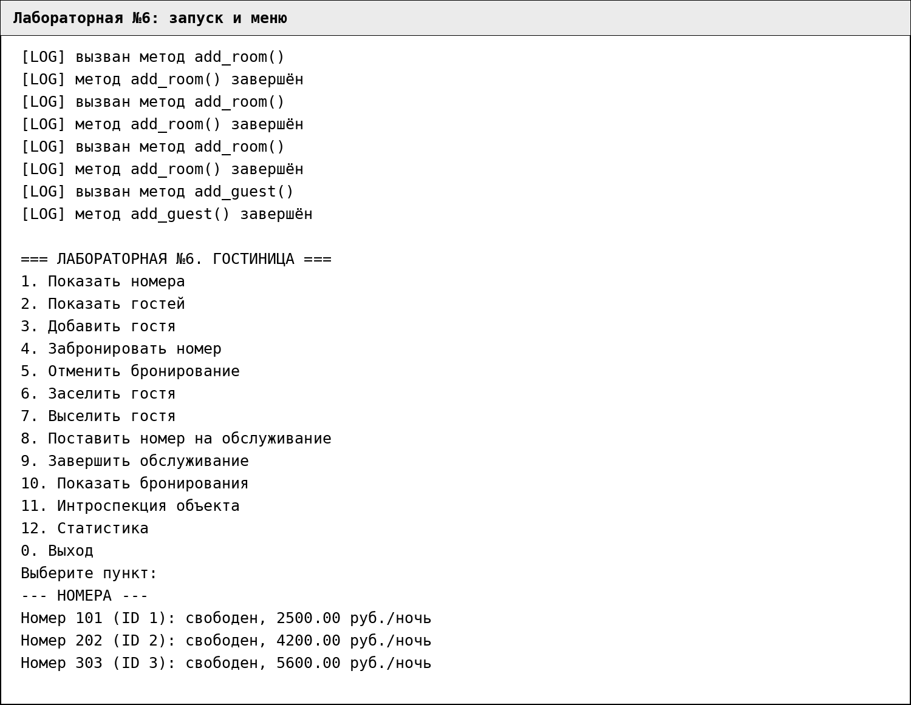
Рисунок 6.1 – Главное меню и список номеров
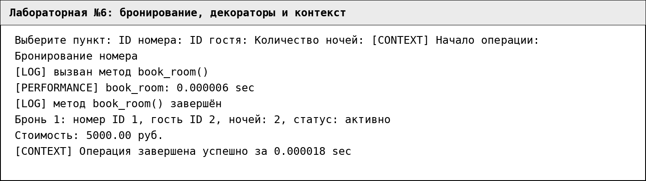
Рисунок 6.2 – Бронирование: работа декораторов и контекстного менеджера
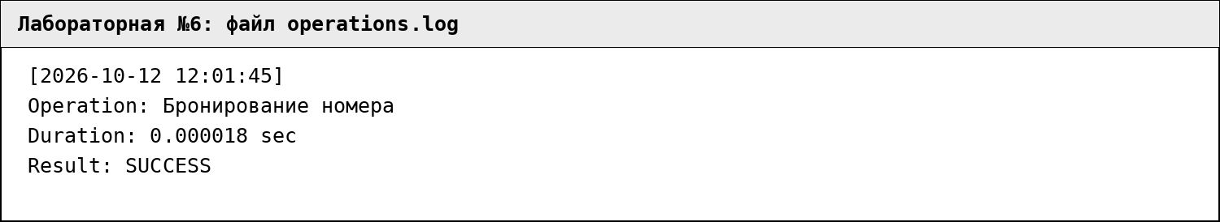
Рисунок 6.3 – Запись контекстного менеджера в operations.log
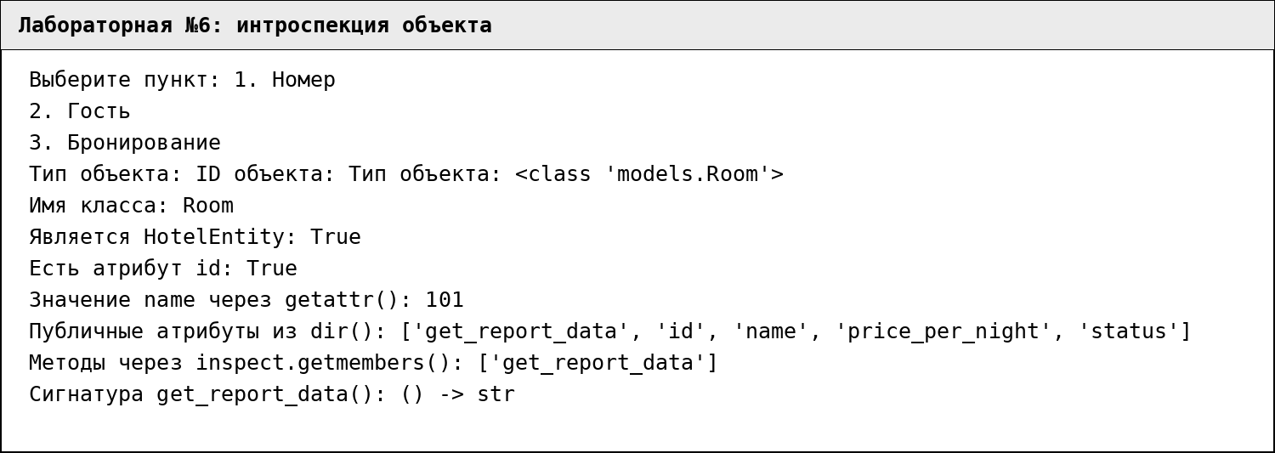
Рисунок 6.4 – Интроспекция объекта Room
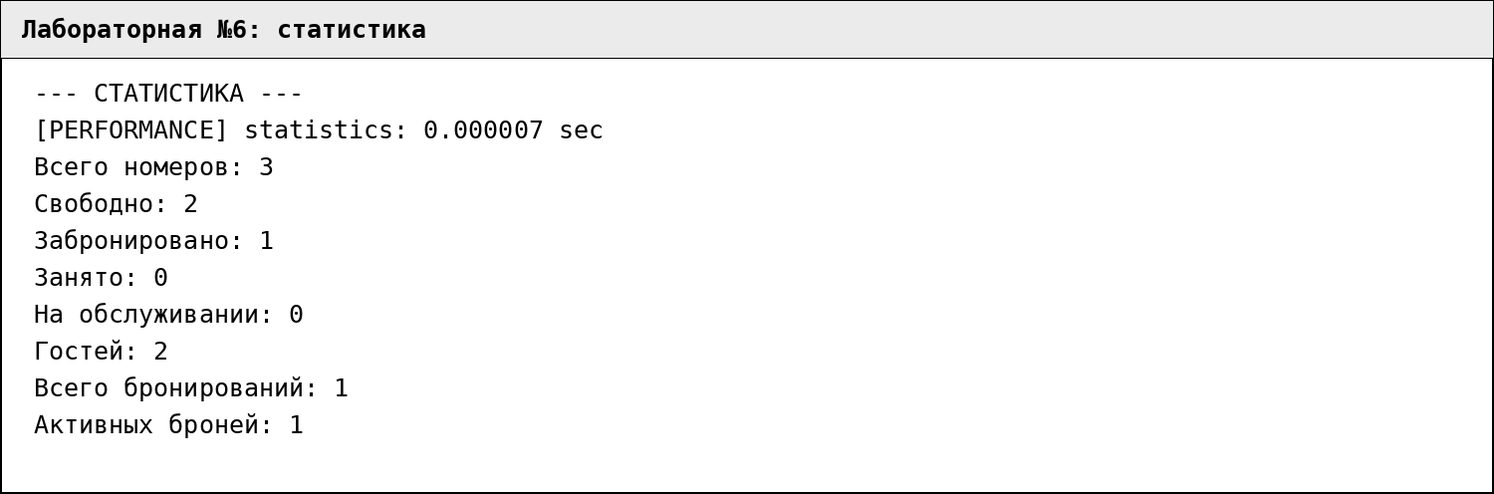
Рисунок 6.5 – Формирование статистики

6. Тестирование
Автоматические тесты проверяют бронирование и стоимость, заселение и выселение, отмену бронирования, перевод номера в режим обслуживания и обработку некорректного количества ночей. Все 5 тестов завершились успешно.
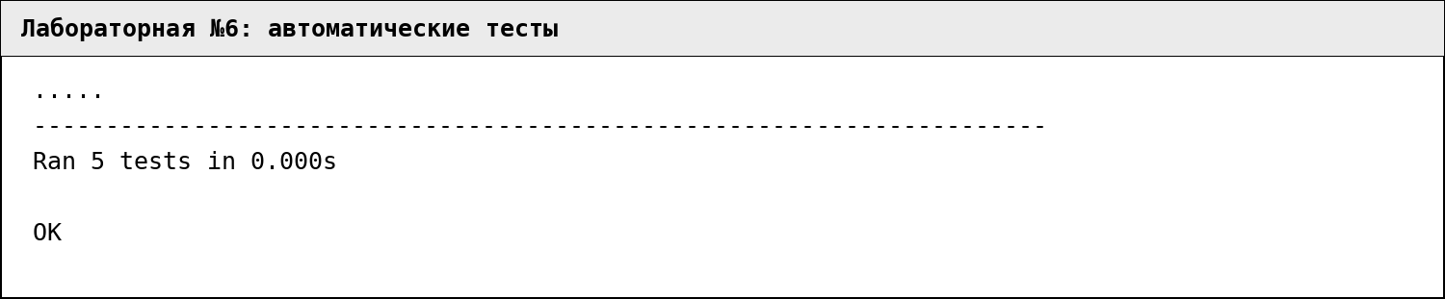
Рисунок 6.6 – Результат автоматического тестирования

7. Вывод
В ходе работы разработано консольное приложение гостиницы и практически применены dataclass, Enum, аннотации типов, декораторы, @wraps, собственный контекстный менеджер, Protocol и интроспекция. Дополнительно реализованы обработка исключений, изменение состояний номеров и статистический анализ. Программа соответствует предметной области варианта 5 и демонстрирует совместное применение расширенных механизмов Python.

